Министерство науки и высшего образования Российской Федерации
Федеральное государственное автономное образовательное учреждение высшего образования
«Московский политехнический университет»

Образовательная программа «Информационные технологии управления бизнесом»
Направление подготовки: 09.03.03 «Прикладная информатика»

Отчет по курсовой работе
по дисциплине «Основы веб-технологий»

Тема: «Разработка веб-сайта клуба единоборств GM GYM»

Выполнил:
Студент группы 251-671
_________________ Смирнов Д.А.
подпись, дата

Принял:
Доцент кафедры ИКТ
_________________ Темникова К.Н.
подпись, дата

Москва 2026
Оглавление
Оглавление собрано как поле Word (TOC \o "1-3" \h \z \u). Номера страниц в нём вычислены при сборке отчёта; после правок откройте документ в Word, щёлкните по оглавлению правой кнопкой мыши и выберите «Обновить поле» → «Обновить целиком» (или нажмите F9).
Введение
1. Анализ аналогов
1.1 Предметная область и выбор темы
1.2 Отечественные аналоги
1.3 Зарубежные аналоги
1.4 Сравнительная таблица
1.5 Выводы для проекта
2. Проектирование
2.1 Целевая аудитория и сценарии
2.2 Структура сайта
2.3 Дизайн-решения
2.4 Макет в Figma
3. Разработка и тестирование
3.1 Репозиторий и ветки
3.2 Структура страниц и единое оформление
3.3 Главная страница и страница БЖЖ
3.4 Мультимедиа
3.5 Форма записи и переход на страницу «Спасибо»
3.6 Анимация
3.7 Адаптивная вёрстка
3.8 Доступность
3.9 Валидация HTML и CSS
Заключение
Список использованных источников
Приложение А. Оценочный лист

Введение
Сайт клуба единоборств нужен для простой задачи: человек должен за минуту понять, что это за клуб, какие в нём тренировки, когда они проходят и как записаться. Если сайт неудобен, посетитель уходит.
Цель работы — разработать учебный многостраничный сайт клуба единоборств GM GYM (Москва) на чистых HTML и CSS, без JavaScript и библиотек, и описать все этапы работы.
Задачи:
1) проанализировать сайты-аналоги (отечественные и зарубежные) и выбрать решения для своего проекта;
2) спроектировать сайт: аудитория, структура, дизайн, макет в Figma;
3) сверстать три страницы: главную, страницу направления «Бразильское джиу-джитсу (БЖЖ)» с расписанием и формой записи, страницу «Спасибо»;
4) проверить результат: валидаторы HTML и CSS, форма, адаптивность, доступность;
5) оформить отчёт и оценочный лист.
Что сделано. Сайт из трёх страниц с общими шапкой и подвалом, фотографиями (WebP и JPG), видео, формой записи на пробную тренировку, анимацией при наведении и тремя раскладками для разных экранов. HTML проходит проверку Nu Html Checker без замечаний. Разработка велась в Git по веткам: код сайта — [ссылка на GitHub], макет — [ссылка на Figma].
Это учебный проект, а не официальный сайт клуба. Тексты и фотографии взяты с сайта клуба [1], описание БЖЖ — из Википедии [8].

1. Анализ аналогов

1.1 Предметная область и выбор темы
Задание советует не брать слишком узкую тему, а расширить её. Одно направление, бразильское джиу-джитсу (БЖЖ), — как раз узкая тема: сайт только про него был бы одной страницей, а для главной и «страницы конкретного объекта» не хватило бы содержания.
Поэтому предметная область расширена до клуба единоборств. У клуба есть главная страница (о клубе, направления, тренеры, контакты) и страницы конкретных объектов — направлений. Такой страницей в проекте стало направление БЖЖ (bjj.html): описание, расписание, тренеры, список «что взять с собой» и форма записи. Остальные направления на главной показаны карточками. Третья страница, «Спасибо», нужна форме: после отправки заявки посетитель переходит на неё.
Выбран реальный клуб GM GYM: Москва, ул. Скаковая, 36, м. Белорусская, зал 800 м², 8 направлений [1]. У клуба есть действующий сайт, который можно проанализировать и улучшить. На нём открыты расписание, тренеры, контакты и фотографии, поэтому тексты и изображения будут по теме и с указанным источником, а факты можно проверить. Цен на сайте клуба нет, поэтому в проекте написано «стоимость уточняйте по телефону». Описание БЖЖ написано по статье Википедии [8].

1.2 Отечественные аналоги
Выбраны семь сайтов: действующий сайт GM GYM, три отечественных аналога и три зарубежных. Главная задача таких сайтов — записать новичка. Сравнивались структура, юзабилити и функциональность.
Как собраны данные. Скриншоты первых экранов сняты 08.10.2026 при ширине окна 1440 px. Состав страниц изучен по тексту и коду 04–08.10.2026. Мобильные версии вручную не открывались: об адаптивности судим по тегу viewport и кнопке мобильного меню в коде; формы на чужих сайтах не проверялись. Цены на сайтах меняются, поэтому в отчёт не вынесены.
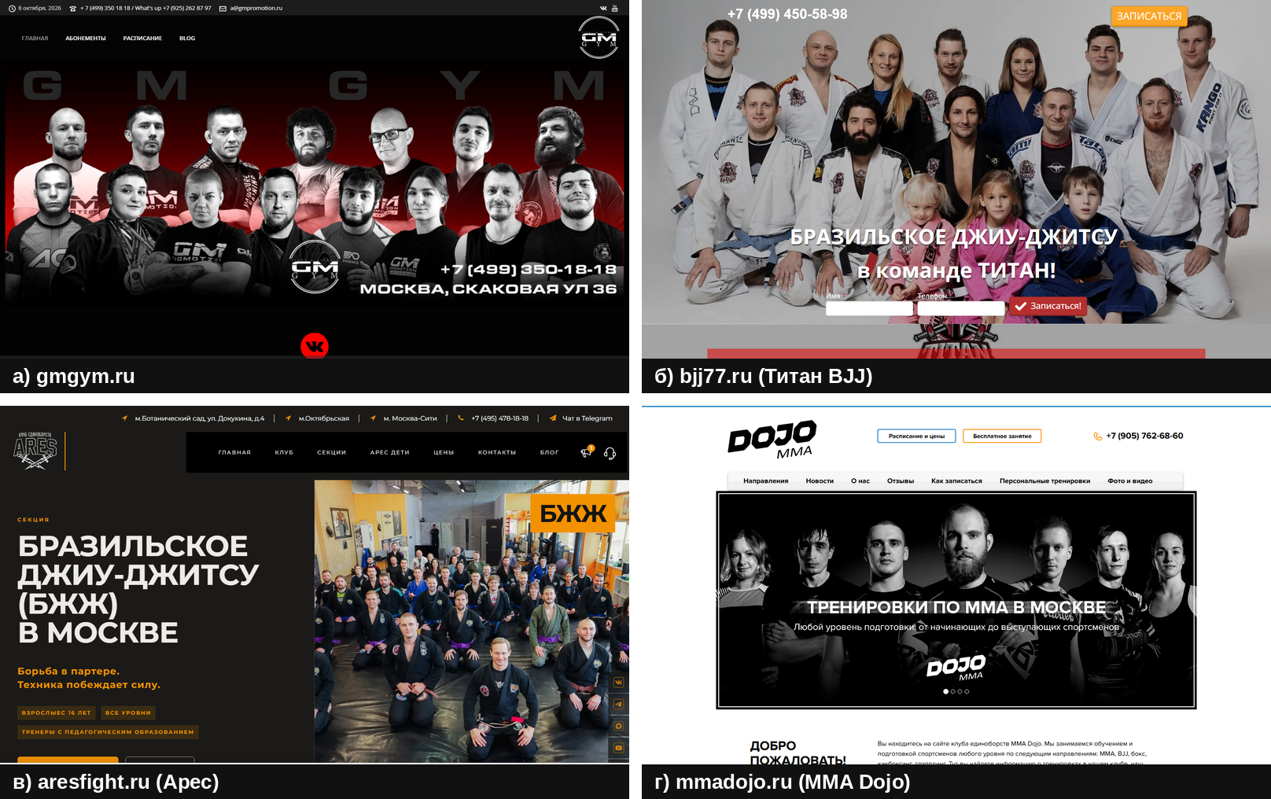
Рисунок 1 — Первые экраны отечественных сайтов: gmgym.ru, bjj77.ru, aresfight.ru, mmadojo.ru
а) GM GYM (gmgym.ru) — текущий сайт клуба [1]. Меню из четырёх пунктов («Главная», «Абонементы», «Расписание», «Blog»); на главной залы, галерея и видео ВКонтакте, тренеры, форма заявки (имя и телефон), карта. БЖЖ есть в расписании и на карточках тренеров, но отдельной страницы направления нет. Плюсы: телефон, WhatsApp и e-mail видны сразу, командное фото передаёт атмосферу. Минусы: кнопки «Записаться» нет ни в меню, ни на первом экране; расписание выложено картинками (текст нельзя скопировать, на телефоне он мелкий); страница «Абонементы» показала техническую ошибку, цен нет; сообщение о cookie закрывает часть экрана; в коде запрещено масштабирование (user-scalable=0).
б) Титан BJJ (bjj77.ru) [2]. Одностраничный лендинг сети клубов БЖЖ: преимущества, форма записи, расписание и цены по филиалам, тренеры, отзывы, ответы на вопросы новичков (возраст, подготовка, травмы). На первом экране нет меню, но есть телефон, кнопка «Записаться» и форма. Плюсы: форма из двух полей стоит прямо на первом экране, расписание и цены даны текстом. Минусы: одна очень длинная страница; белый заголовок на фото читается хуже, чем на однотонном фоне; у большинства изображений нет alt; видео нет.
в) Клуб «Арес» (aresfight.ru/bjj) [3]. Меню из семи пунктов, у каждого направления своя страница. На странице БЖЖ: заголовок и девиз «Борьба в партере. Техника побеждает силу», хлебные крошки, шаги для новичка, список «что взять с собой», расписание таблицей, тренеры, цены, вопросы и ответы, форма заявки. Плюсы: на первом экране метки («Взрослые 16 лет», «Все уровни»), у картинок есть alt, масштабирование не запрещено. Минусы: страница очень длинная, много соцсетей и плавающих кнопок; сообщение о cookie закрывает кнопки записи; видео нет. Ближе всех к нашей задаче.
г) MMA Dojo (mmadojo.ru) [4]. Светлый сайт клуба ММА: меню из семи пунктов, в шапке кнопки «Расписание и цены» и «Бесплатное занятие» и телефон. На главной слайдер, расписание таблицей (и файлом PDF), отзывы. Плюсы: две главные кнопки всегда на виду, высокий контраст, в коде есть кнопка мобильного меню. Минусы: форма открывается во всплывающем окне (для сайта без JavaScript не подходит); меню длинное для небольшого сайта; карты нет.

1.3 Зарубежные аналоги
Первые экраны зарубежных сайтов показаны на рисунке 2.
а) Gracie Barra (graciebarra.com) [5]. Сайт международной сети школ БЖЖ: меню About Us, Why Gracie Barra, Classes, Blog и кнопки «Find a School» и «Book a Class». На главной слоган «Jiu-Jitsu for Everyone», блок «Что такое джиу-джитсу» с видео, программы для детей и женщин, новости, франшиза. Запись — всплывающее окно с выбором школы. Плюсы: один понятный призыв «Book a Class», программы разделены по аудиториям. Минусы: на скриншоте первый экран закрыт окном согласия на cookie; главная перегружена корпоративным содержимым; расписания и цен нет; видео на первом экране запускается само; у большинства картинок нет alt.
б) Evolve MMA (evolve-mma.com) [6]. Сеть академий в Сингапуре и Таиланде. Меню: About, Classes, Instructors, Locations, Schedule, Blog и переключатель страны. На главной крупное фото, обзор направлений, отзывы, филиалы и форма пробного занятия; есть система онлайн-бронирования и личный кабинет. Плюсы: плавающая кнопка «Book A Trial» ведёт к форме на этой же странице (на HTML это делается якорем), в форме можно выбрать направление и филиал. Минусы: красный заголовок на тёмном фото плохо читается; форма длинная (возраст, филиал, тип занятия, сообщение, reCAPTCHA); в меню слишком много подпунктов; цен на главной нет.
в) American Top Team (americantopteam.com) [7]. Сайт известной команды ММА из Флориды. Меню: Home, About Us, Programs, Team Personnel, Social Media, Store, Contact Us, My Cart. На главной слайдер со слоганом «Where World Champions Are Built», лента Instagram, магазин, виртуальный тур. Плюсы: сильный бренд, есть кнопка специальных возможностей. Минусы: сайт рассчитан на поклонников и бойцов, а не на новичка: нет пути «пробная тренировка», расписания и цен; заголовок слайдера обрезан по правому краю; окно cookie закрывает часть экрана. Для клуба с открытым набором это антипример.
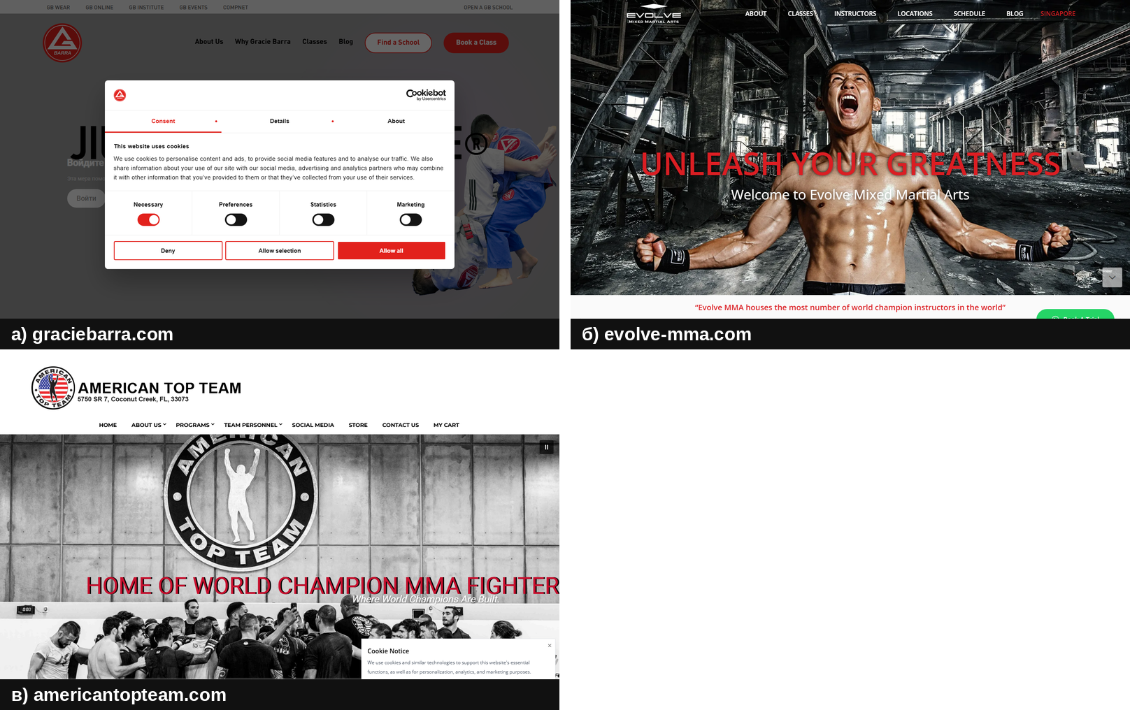
Рисунок 2 — Первые экраны зарубежных сайтов: graciebarra.com, evolve-mma.com, americantopteam.com

1.4 Сравнительная таблица
В таблице 1 собрано главное. Адаптивность и доступность оценены по коду страниц, а не проверкой на устройствах.
Таблица 1 — Сравнение сайтов-аналогов
Сайт | Структура | Путь до записи | Расписание и цены | Адаптивность и доступность (по коду)
GM GYM (текущий) | 4 пункта меню; страниц направлений нет | Форма (имя, телефон) на главной; кнопки в шапке нет | Расписание картинками; цен нет (страница с ошибкой) | Есть viewport, но масштабирование запрещено; alt есть, у расписания неинформативный
Титан BJJ | Лендинг на одной странице | Форма на первом экране и кнопка «Записаться» | Текстом, по филиалам; цены есть | Есть viewport; alt почти нет
Арес (БЖЖ) | 7 пунктов; отдельная страница БЖЖ с шагами для новичка | Кнопка, затем форма (телефон и согласие) | Таблица; цены на странице | Есть viewport, масштабирование не запрещено; alt есть
MMA Dojo | 7 пунктов и 2 кнопки в шапке | Кнопка, затем всплывающее окно | Таблица и PDF; цены есть | Есть кнопка мобильного меню; alt частично
Gracie Barra | Сайт сети: 4 пункта и 2 кнопки | Кнопка «Book a Class», затем окно с выбором школы | На главной нет | Есть viewport; alt почти нет; видео запускается само
Evolve MMA | Глубокое меню с множеством подпунктов | Якорь к форме на главной; форма длинная | Расписание на страницах филиалов; цен нет | Есть мобильное меню; alt частично
American Top Team | Бренд и магазин | Пути для новичка нет | Нет | Есть viewport; alt почти нет; есть кнопка специальных возможностей

1.5 Выводы для проекта
У всех сайтов одна цель — записать человека на пробную тренировку, но у многих путь к ней неудобен. Решения для GM GYM — в таблице 2.
Таблица 2 — Выводы из анализа и решения для проекта
Что видно у аналогов | Решение в проекте
Страница направления с описанием, расписанием и формой («Арес», «Титан») | Страница bjj.html: что такое БЖЖ, расписание, тренеры, что взять, форма записи
У GM GYM расписание картинкой, у остальных текст или таблица | Расписание таблицей с caption и th
Кнопки записи нет в шапке (GM GYM); у MMA Dojo и Evolve она на виду | Кнопка «Записаться» в шапке каждой страницы и на первом экране; ведёт к форме по якорю #signup
Всплывающие окна (MMA Dojo, Gracie Barra) требуют JavaScript; длинная форма у Evolve | Форма на странице, пять обязательных полей, затем «Спасибо»
Перегруженное меню (Evolve MMA, ATT) | Меню из пяти пунктов
Видео запускается само (Gracie Barra); окна cookie закрывают экран у четырёх сайтов из семи | Видео с постером, без автозапуска; cookie на сайте нет, окно не нужно
Нет alt, запрет масштабирования, мелкий текст на фото; у GM GYM нет цен | Осмысленный alt, масштабирование не запрещено, текст 16 px; цены не выдуманы («уточняйте по телефону»)

2. Проектирование

2.1 Целевая аудитория и сценарии
Типовые посетители описаны по логике предметной области, это предположения, а не результаты опроса. Для каждого посетителя продуман короткий путь по сайту (таблица 3).
Таблица 3 — Целевая аудитория и сценарии
Кто | Что хочет | Путь по сайту
Новичок, который хочет записаться на БЖЖ | Понять, что такое БЖЖ, можно ли с нуля, что взять с собой, и записаться на пробную тренировку | Главная, кнопка «Записаться на пробную» или карточка БЖЖ; на странице БЖЖ читает «Что такое БЖЖ» и «Что взять»; заполняет форму; попадает на «Спасибо»
Родитель, который ищет детскую группу | Узнать, есть ли группы для детей, когда занятия и кто тренер | Главная («для детей есть группы»), страница БЖЖ; в таблице строки «БЖЖ дети»; карточка тренера Амира Аскерова; в форме выбирает группу «Дети»
Действующий клиент | Быстро посмотреть расписание или позвонить | Меню «БЖЖ», таблица расписания; телефон в подвале (ссылка tel:) на любой странице

Правила, которые следуют из сценариев: «Записаться» доступно с любой страницы, до формы один клик, расписание и контакты не дальше двух кликов.

2.2 Структура сайта
Сайт состоит из трёх страниц, связанных меню, кнопками и формой (рисунок 3). На всех страницах одинаковые шапка и подвал.
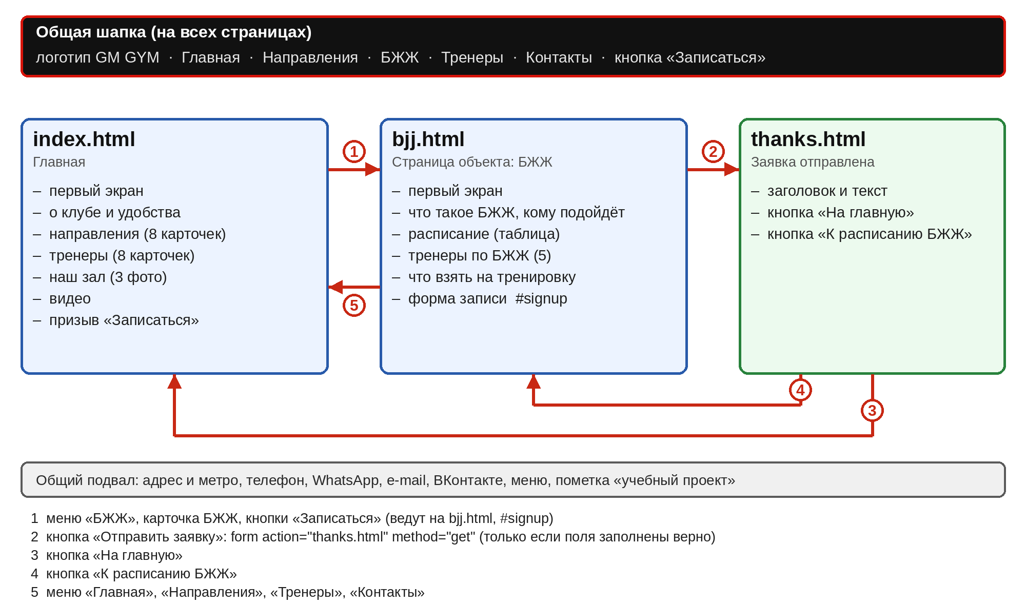
Рисунок 3 — Структура сайта и переходы между страницами
Стрелки показывают переходы. Форма на странице БЖЖ отправляется на thanks.html, оттуда можно вернуться на главную или к расписанию. Пункты «Направления» и «Тренеры» ведут к якорям на главной, «Контакты» — к подвалу.

2.3 Дизайн-решения
Стиль взят с логотипа и фотографий клуба: чёрный, белый и красный. Красный — для кнопок и акцентов, текст на нём белый и жирный. Светлые и тёмные секции чередуются. Палитра и контраст — в таблице 4; контраст посчитан по формуле WCAG [16] (для текста нужно не менее 4.5:1).
Таблица 4 — Палитра сайта
 | Цвет | Где используется | Контраст
 | #111111 чёрный | Шапка, подвал, первый экран | 18.88:1 (белый текст)
 | #1C1C1C тёмный | Секция видео, блок «Остались вопросы?» | 17.04:1 (белый текст)
 | #FFFFFF белый | Фон светлых секций, текст на тёмном | 17.40:1 (текст на белом)
 | #F4F4F4 светлый | Серые секции | 15.82:1 (текст на сером)
 | #555555 приглушённый | Подписи и подсказки | 7.46:1 на белом
 | #D7140A красный | Кнопки, акценты, полоса призыва | 5.26:1 (белый текст)
 | #A80F07 тёмно-красный | Кнопка при наведении, ссылки в тексте | 7.67:1 (на белом)
 | #1B7F3B зелёный | Рамка верно заполненного поля | 5.07:1 (рамка, нужно 3:1)

Шрифты. Заголовки, меню и кнопки — Oswald (заглавные буквы, начертания 500 и 700), основной текст — Roboto (400 и 700). Оба шрифта поддерживают кириллицу и распространяются по лицензии SIL Open Font License [20, 21]. Файлы лежат в папке fonts/ и подключены через @font-face. Размер основного текста 16 px (1 rem), межстрочный интервал 1.6.
Сетка. Контент лежит в контейнере до 1200 px по центру с полями 24 px (на экране 1440 px ширина контента 1152 px). Колонки сделаны на Flexbox (flex-wrap, gap). Компоненты — в таблице 5.
Таблица 5 — Компоненты интерфейса
Компонент | Как выглядит и ведёт себя
Кнопка | Красная, белый текст Oswald заглавными, высота не менее 44 px, скругление 8 px. Варианты: основная, контурная (на тёмном), светлая (на красной полосе), «Очистить». При наведении темнеет и приподнимается на 2 px
Карточки | Белые, рамка 1 px, чёрная линия сверху 4 px, скругление 8 px; карточка БЖЖ с красной рамкой и ссылкой «Расписание и запись». У тренера квадратное фото и подпись «Имя — направление». При наведении подъём на 6 px и тень
Поле формы | Подпись сверху, рамка 2 px, высота 44 px, подсказка снизу. Неверно заполняемое поле — красная рамка и розовый фон, верное — зелёная рамка
Шапка и подвал | Шапка чёрная, красная линия снизу, логотип слева, меню по центру, кнопка «Записаться» справа; на ПК и планшете прилипает к верху окна. Подвал: контакты и меню в две колонки

2.4 Макет в Figma
Макет создаётся в Figma [19] по готовой вёрстке: размеры, цвета и шрифты взяты из style.css. Ссылка на файл: [ссылка на Figma]. В файле пять фреймов с макетными сетками (таблица 6), цвета и тексты оформлены стилями, повторяющиеся элементы (логотип, кнопка, поле ввода, карточки, шапка, подвал) — компонентами. Прототип связывает кнопки «Записаться», «Отправить заявку», «На главную» и «К расписанию БЖЖ» и включает две анимации: Smart animate для кнопки (250 мс) и Dissolve между страницами (300 мс). Макет выполняется; скриншоты будут добавлены на место жёлтых рамок.
Таблица 6 — Фреймы макета и сетки
Фрейм | Размер | Сетка: колонки / промежуток / поля | Ширина контента
Главная, Desktop; БЖЖ, Desktop; Спасибо, Desktop | 1440 px | 12 / 24 / 144 px | 1152 px
Главная, Tablet | 768 px | 8 / 24 / 24 px | 720 px
Главная, Mobile | 375 px | 4 / 16 / 16 px | 343 px

[ВСТАВИТЬ СКРИНШОТ МАКЕТА: Desktop главной страницы (фрейм 1440)]
файл home_desktop.png
Рисунок 4 — Макет главной страницы, Desktop 1440
[ВСТАВИТЬ СКРИНШОТ МАКЕТА: Desktop страницы БЖЖ (фрейм 1440)]
файл bjj_desktop.png
Рисунок 5 — Макет страницы БЖЖ, Desktop 1440
[ВСТАВИТЬ СКРИНШОТ МАКЕТА: Desktop страницы «Спасибо» (фрейм 1440)]
файл thanks_desktop.png
Рисунок 6 — Макет страницы «Спасибо», Desktop 1440
[ВСТАВИТЬ СКРИНШОТ МАКЕТА: Tablet главной страницы (фрейм 768)]
файл home_tablet.png
Рисунок 7 — Макет главной страницы, Tablet 768
[ВСТАВИТЬ СКРИНШОТ МАКЕТА: Mobile главной страницы (фрейм 375)]
файл home_mobile.png
Рисунок 8 — Макет главной страницы, Mobile 375
[ВСТАВИТЬ СКРИНШОТ МАКЕТА: UI-кит: цвета, стили текста, компоненты]
файл ui_kit.png
Рисунок 9 — UI-кит макета
[ВСТАВИТЬ СКРИНШОТ МАКЕТА: макетные сетки (12 / 8 / 4 колонки)]
файл grids.png
Рисунок 10 — Макетные сетки фреймов
[ВСТАВИТЬ СКРИНШОТ МАКЕТА: схема прототипа: связи между фреймами]
файл prototype.png
Рисунок 11 — Схема прототипа

3. Разработка и тестирование
Сайт написан вручную на HTML [9] и CSS [10], без JavaScript, библиотек и фреймворков, как требует задание. Использовано то, что изучалось в лабораторных: семантические теги, Flexbox, формы, transition, @keyframes, @media. Подразделы идут по критериям оценочного листа.

3.1 Репозиторий и ветки
Папка сайта — Git-репозиторий (автор коммитов Daniil Smirnov, основная ветка main). Для каждой части работы создавалась отдельная ветка, после готовности она вливалась в main командой git merge --no-ff. Ключ --no-ff (no fast-forward) создаёт отдельный коммит слияния, поэтому в истории каждая ветка видна как петля (рисунок 12). Ссылка на репозиторий: [ссылка на GitHub]. Всего 34 коммитов в 11 ветках, все сделаны 08.10.2026.
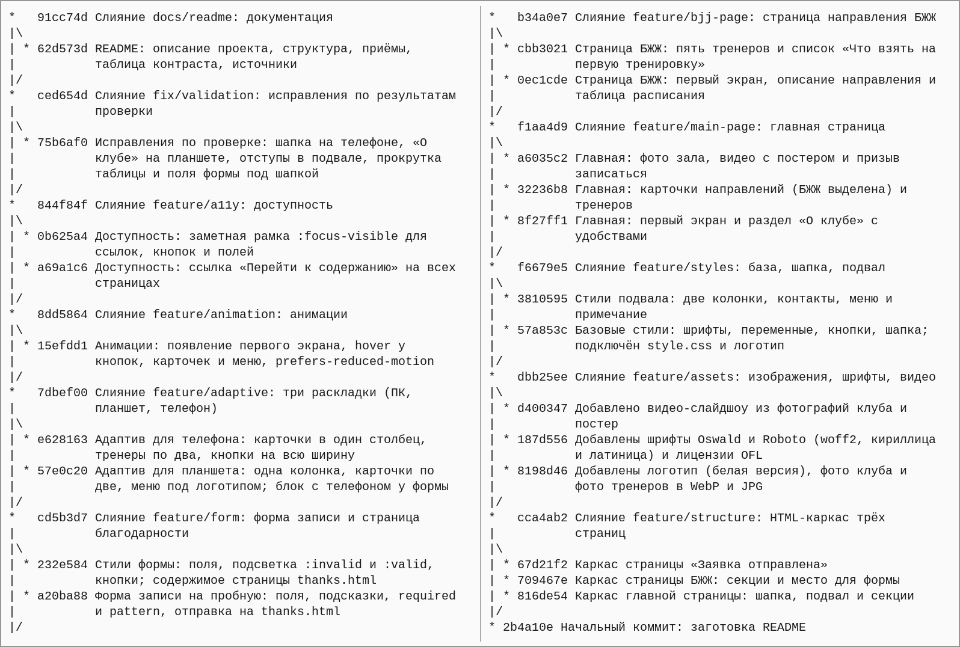
Рисунок 12 — Вывод команды git log --graph --oneline --all
История читается снизу вверх (сначала левая колонка, потом правая): каждая ветка — петля, строка «Слияние …» — коммит слияния в main.
Таблица 7 — Ветки репозитория
Ветка | Что сделано | Коммитов | Коммит слияния
feature/structure | HTML-каркас трёх страниц | 3 | cca4ab2
feature/assets | Изображения, шрифты, видео | 3 | dbb25ee
feature/styles | Переменные, шапка, подвал, кнопки | 2 | f6679e5
feature/main-page | Главная: первый экран, о клубе, карточки, видео | 3 | f1aa4d9
feature/bjj-page | Страница БЖЖ: описание, таблица, тренеры | 2 | b34a0e7
feature/form | Форма записи и страница «Спасибо» | 2 | cd5b3d7
feature/adaptive | Раскладки для планшета и телефона | 2 | 7dbef00
feature/animation | Анимации и prefers-reduced-motion | 1 | 8dd5864
feature/a11y | Ссылка «Перейти к содержанию», рамка фокуса | 2 | 844f84f
fix/validation | Исправления по результатам проверки | 1 | ced654d
docs/readme | README: описание проекта и контраст | 1 | 91cc74d

3.2 Структура страниц и единое оформление
На всех трёх страницах одинаковая шапка и подвал: код скопирован в каждый файл, меняются только активный пункт меню (aria-current="page") и title. В шапке: логотип с названием сайта «GM GYM» (ссылка на главную), кликабельное меню из пяти пунктов и кнопка «Записаться». Шапка прилипает к верху окна (position: sticky). У каждой страницы свой title, например «Заявка отправлена | GM GYM».
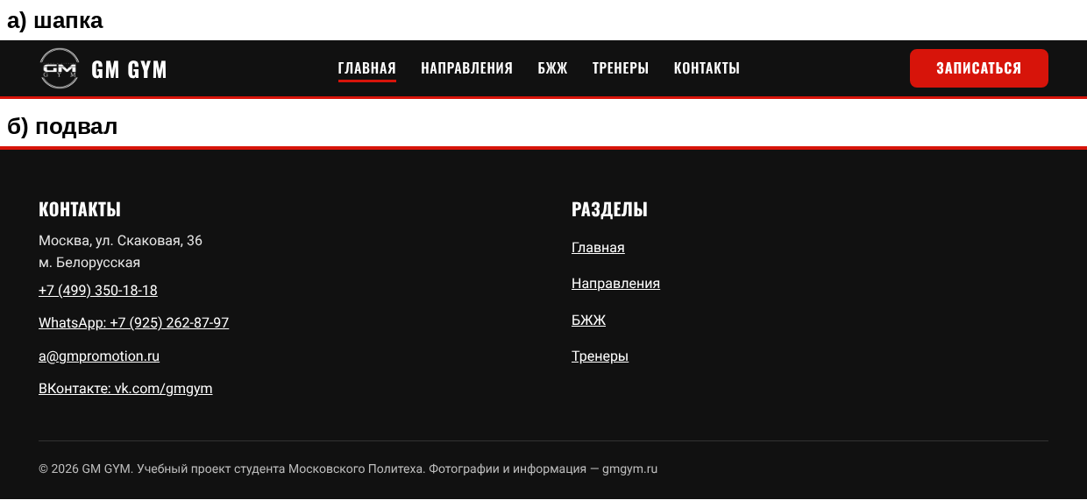
Рисунок 13 — Шапка (а) и подвал (б) сайта
В шапке логотип, меню (текущая страница подчёркнута) и главная кнопка. В подвале адрес, телефон (tel:), WhatsApp, e-mail (mailto:), ВКонтакте и меню; у подвала id="contacts", на него ведёт пункт «Контакты».
Листинг 1 — Шапка сайта (index.html)
<header class="header">
<div class="container header__inner">
<a class="logo" href="index.html">
<img src="images/logo-white-120.png" width="48" height="48" alt="">
<span>GM GYM</span>
</a>
<nav aria-label="Основное меню">
<ul class="menu">
<li><a href="index.html" aria-current="page">Главная</a></li>
...
</ul>
</nav>
<a class="btn" href="bjj.html#signup">Записаться</a>
</div>
</header>

3.3 Главная страница и страница БЖЖ
Главная (index.html): первый экран (заголовок и две кнопки), «О клубе» с удобствами, «Направления» (8 карточек, карточка БЖЖ выделена и ведёт на страницу БЖЖ), «Тренеры» (8 карточек), «Наш зал» (3 фото), видео и красная полоса с призывом записаться.
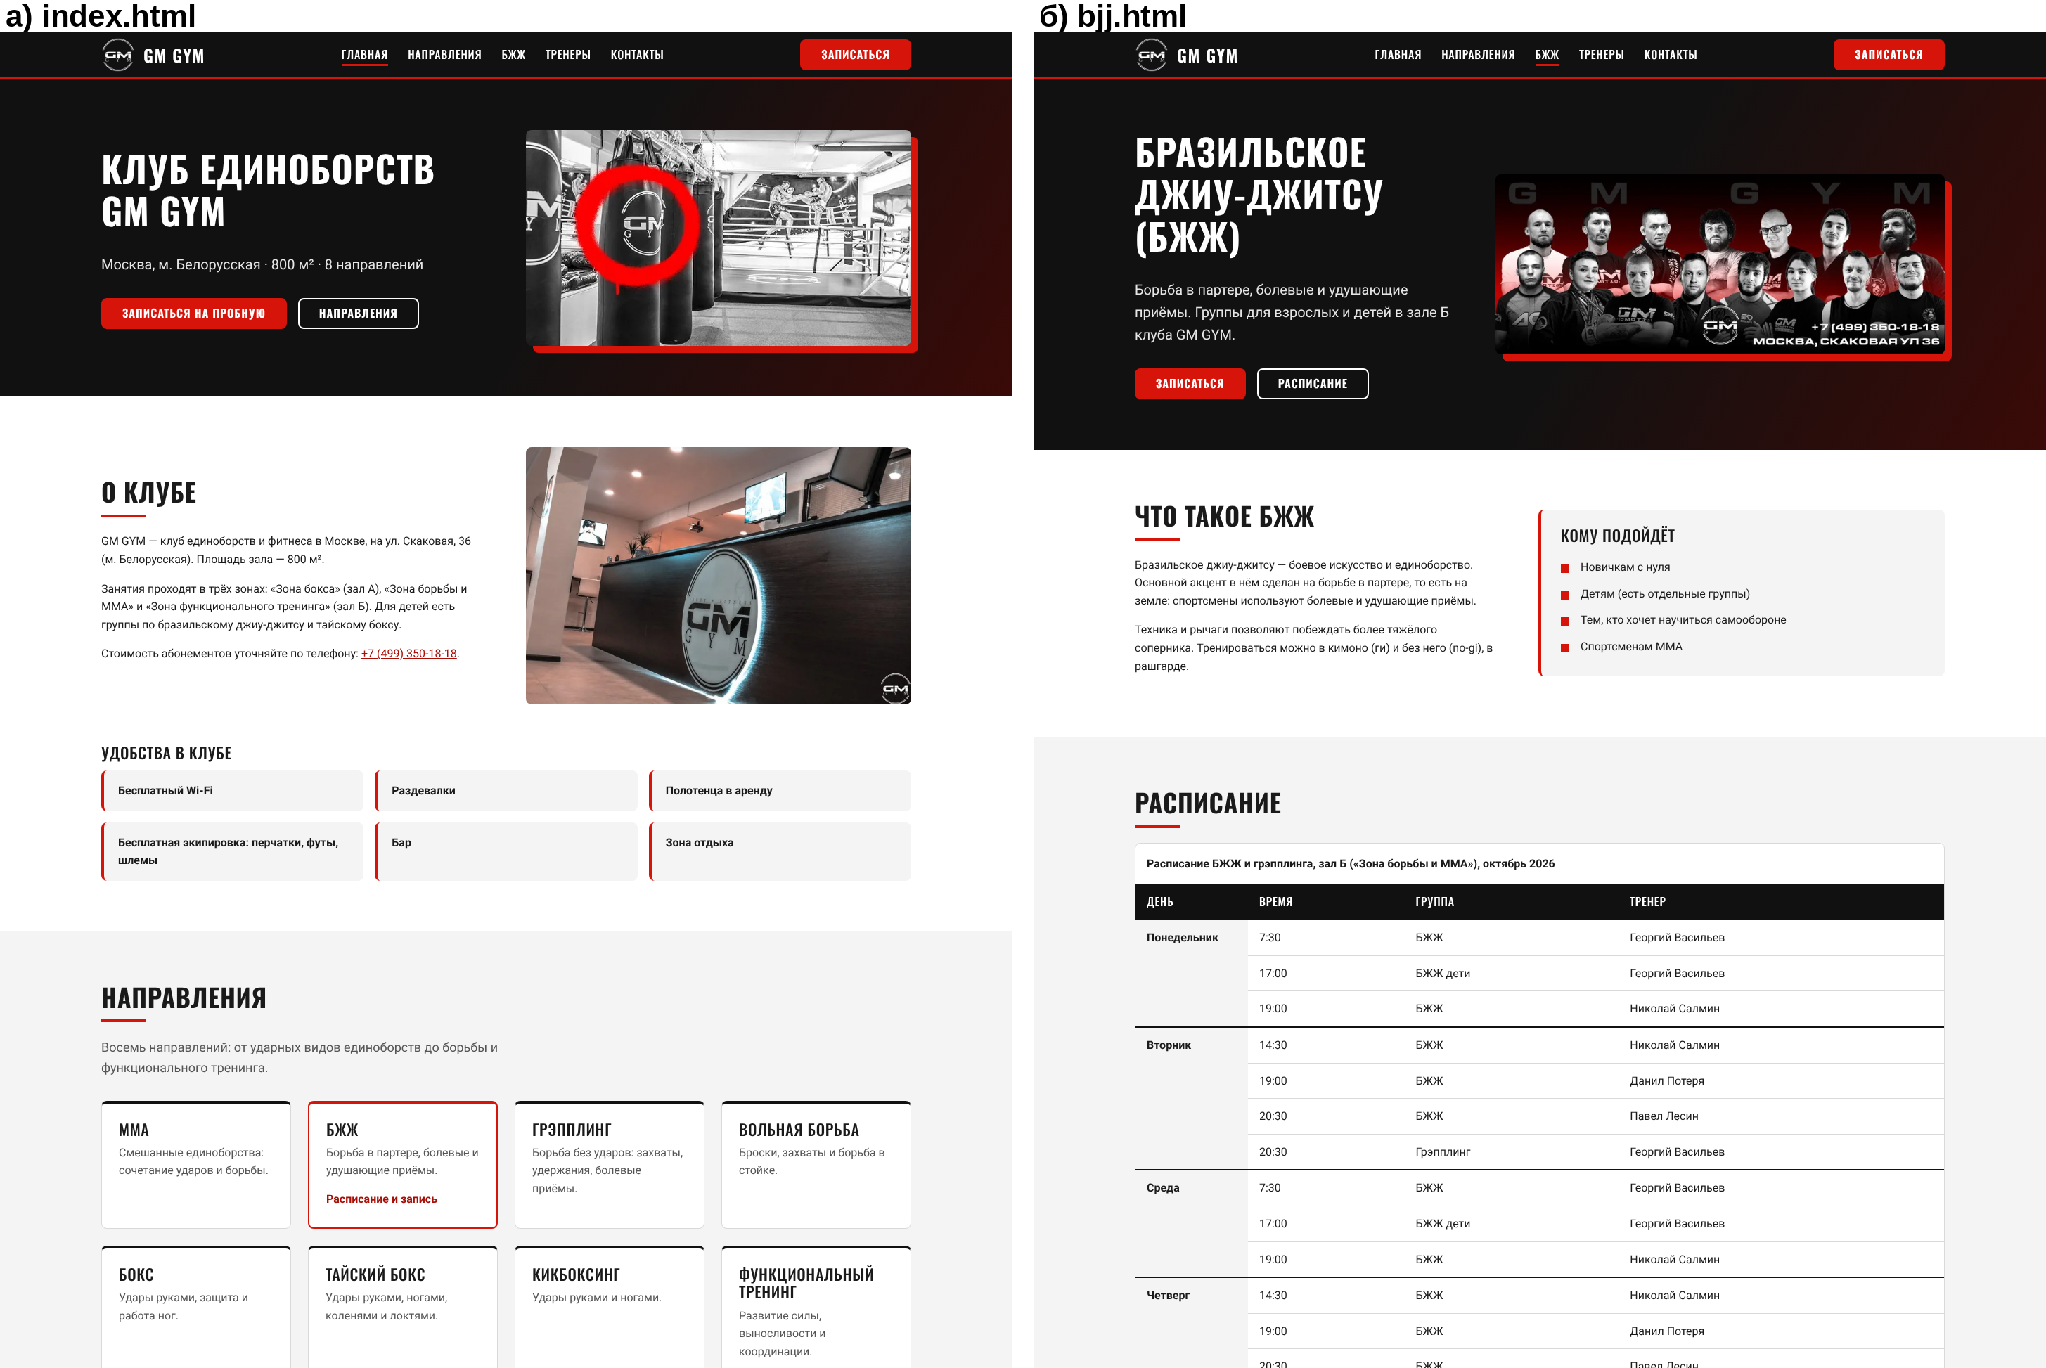
Рисунок 14 — Главная страница (а) и страница БЖЖ (б)
На главной один главный призыв «Записаться на пробную». На странице БЖЖ рядом с заголовком кнопки «Записаться» (к форме) и «Расписание» (к таблице); ниже таблица расписания.
Страница БЖЖ (bjj.html) — страница конкретного объекта: «Что такое БЖЖ» и «Кому подойдёт», расписание, пять тренеров, «Что взять на первую тренировку» и форма записи.
Расписание — настоящая таблица <table>, а не картинка: есть заголовок <caption>, <th scope="col"> у столбцов и <th scope="row"> у дней, а день занимает несколько строк через rowspan (листинг 2).
Листинг 2 — Расписание: начало таблицы (bjj.html)
<table class="schedule">
<caption>Расписание БЖЖ и грэпплинга, зал Б («Зона борьбы и ММА»), октябрь
2026</caption>
<thead>
<tr>
<th scope="col">День</th>
...
</tr>
</thead>
<tbody>
<tr class="day-first"><th scope="row"
rowspan="3">Понедельник</th><td>7:30</td><td>БЖЖ</td><td>Георгий
Васильев</td></tr>
...

3.4 Мультимедиа
Изображения. Фотографии клуба и карточки тренеров взяты с сайта клуба [1], обрезаны и уменьшены. Каждое сохранено в WebP (качество 80) и в JPG (качество 82) и вставлено через <picture> [13]: браузер берёт WebP, а если не умеет — JPG (листинг 3). WebP-файлы примерно на треть легче (528 КБ против 756 КБ для 18 фото). У <img> указаны width и height (страница не «прыгает» при загрузке), осмысленный alt и loading="lazy" (кроме первого экрана).
Листинг 3 — Фото через picture (index.html, alt сокращён для печати)
<picture>
<source type="image/webp" srcset="images/hero-ring.webp">
<img src="images/hero-ring.jpg" width="700" height="392"
alt="Зал клуба GM GYM: боксёрские мешки с логотипом, за ними ринг">
</picture>

Видео. Готового ролика клуба нет, поэтому promo.mp4 собрано из фотографий клуба (ffmpeg): слайдшоу 17.5 с, 1280×720, H.264, без звука, около 1 МБ. В теге <video> [14] заданы controls, muted, preload="none" (файл не грузится, пока не нажали Play) и постер poster (листинг 4). Под видео написано, что звука нет (рисунок 15).
Листинг 4 — Видео с постером (index.html)
<video class="video" controls muted preload="none"
poster="video/promo-poster.jpg" width="1280" height="720">
<source src="video/promo.mp4" type="video/mp4">
Ваш браузер не поддерживает видео. <a href="video/promo.mp4">Скачать
видео</a>.
</video>

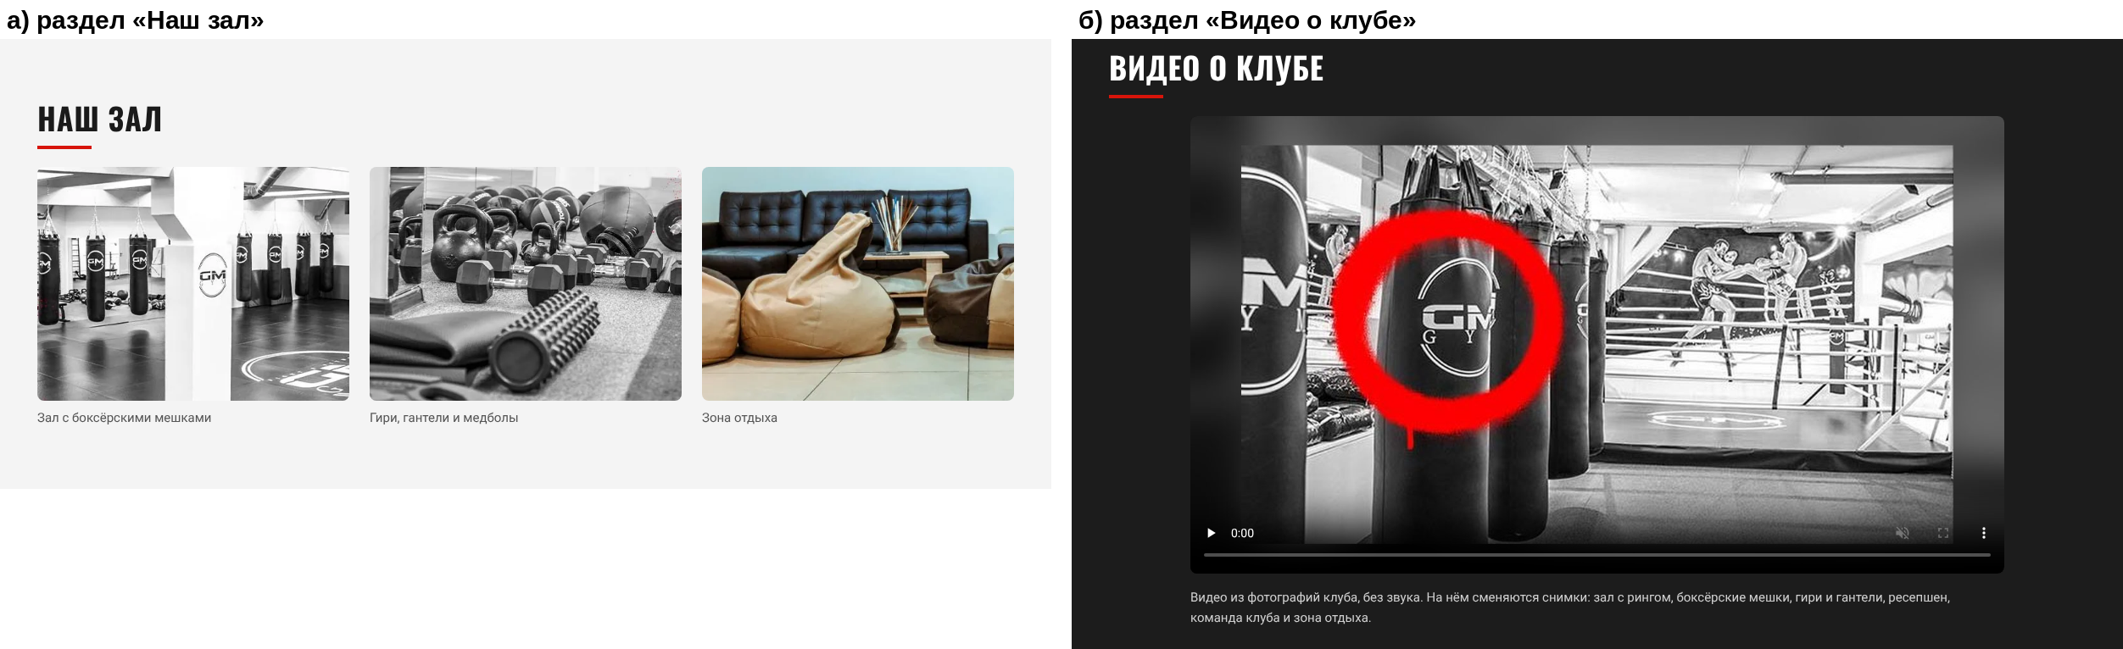
Рисунок 15 — Раздел «Наш зал» с подписями к фото (а) и раздел «Видео о клубе» (б)
У каждого фото есть figcaption и alt. До нажатия Play виден постер, под видео пояснение: оно собрано из фотографий и без звука.

3.5 Форма записи и переход на страницу «Спасибо»
На странице БЖЖ есть форма «Запись на пробную тренировку» (#signup). Посетитель оставляет контакты и выбирает группу, администратор перезванивает и подтверждает время. Форма отправляется на отдельную страницу: <form action="thanks.html" method="get">. Обязательные поля (required): имя (не короче 2 символов), телефон (type="tel" и pattern), группа (первый пункт списка «Выберите группу» с пустым значением), опыт (переключатели radio) и согласие на обработку данных (checkbox). Необязательны e-mail (type="email"), удобное время и комментарий. Код — в листинге 5.
Листинг 5 — Форма записи: основные части (bjj.html)
<form class="form" action="thanks.html" method="get">
<input id="name" name="name" type="text" required minlength="2"
autocomplete="name" placeholder="Как к вам обращаться"
aria-describedby="name-hint">
<input id="phone" name="phone" type="tel" required
pattern="\+?[0-9\s\-\(\)]{10,18}" autocomplete="tel"
placeholder="+7 999 123-45-67" aria-describedby="phone-hint">
...
<select id="group" name="group" required>
<option value="">Выберите группу</option>
<option value="adults">Взрослые</option>
<option value="kids">Дети</option>
</select>
...
<label><input type="radio" name="level" value="none" required> Нет
опыта</label>
<input id="agree" name="agree" type="checkbox" value="yes" required>
<button class="btn" type="submit">Отправить заявку</button>
</form>

Шаблон телефона \+?[0-9\s\-\(\)]{10,18} читается так: необязательный плюс, затем от 10 до 18 символов — цифры, пробелы, дефисы и скобки. Шаблон простой (десять пробелов подряд он пропустит), но «123» и «abc» отсекает. Подсветка полей сделана на CSS: у поля, которое заполняют неверно, красная рамка (input:focus:invalid), у верного — зелёная (input:valid:not(:placeholder-shown)) [11].
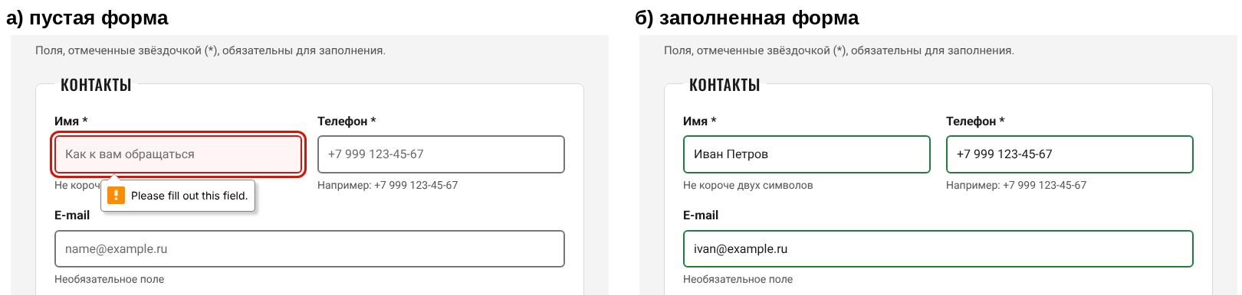
Рисунок 16 — Форма записи: нажатие «Отправить заявку» с пустой формой (а) и верно заполненная форма (б)
Слева форма не отправилась: браузер поставил фокус на первое пустое обязательное поле и показал подсказку (язык подсказки зависит от браузера). Справа у заполненных полей зелёная рамка.
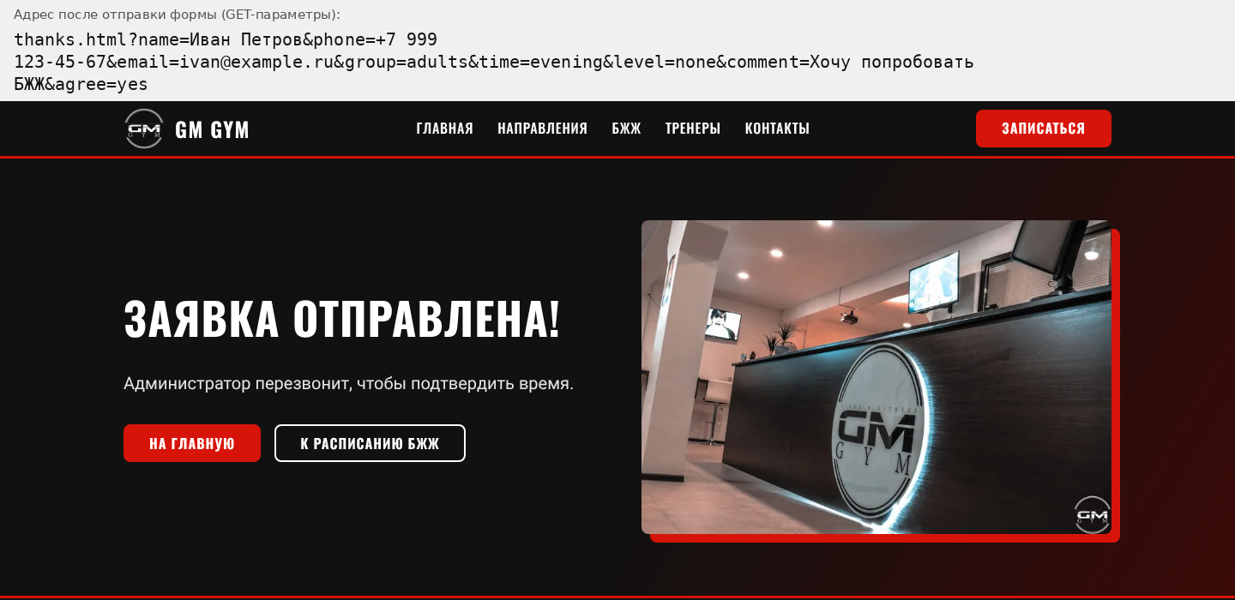
Рисунок 17 — Страница «Спасибо» после отправки формы
Сверху адрес страницы: форма передала данные в адресной строке (метод GET).
Автоматическая проверка в Chromium (скрипт Playwright): таблица 8.
Таблица 8 — Результаты проверки формы
Проверка | Результат
Пустая форма, нажать «Отправить заявку» | Адрес не изменился, фокус на поле «Имя», форма не отправлена
Телефон «+7 999 123-45-67» | Проходит
Телефоны «123» и «abc» | Не проходят
Телефоны «89991234567» и «+7 (999) 123-45-67» | Проходят
Все поля верны, но нет галочки согласия | Не отправляется, фокус на чекбоксе
Форма заполнена полностью | Переход на thanks.html?name=…&phone=…; заголовок страницы «Заявка отправлена!»

Ограничение. Без JavaScript и сервера данные заявки клубу не приходят, а лишь передаются в адрес следующей страницы. Для настоящей работы форму нужно подключить к серверу.

3.6 Анимация
Анимации короткие (0,25–0,8 с) и нужны для дела: они показывают, что элемент интерактивный, и не отвлекают. Использовано четыре приёма: появление первого экрана при загрузке (@keyframes fade-up); плавная смена цвета и подъём на 2 px у кнопок при наведении (transition); подъём на 6 px и тень у карточек при наведении и при фокусе с клавиатуры; красная линия под пунктом меню, которая растёт слева направо через ::after (ширина от 0 до 100 %).
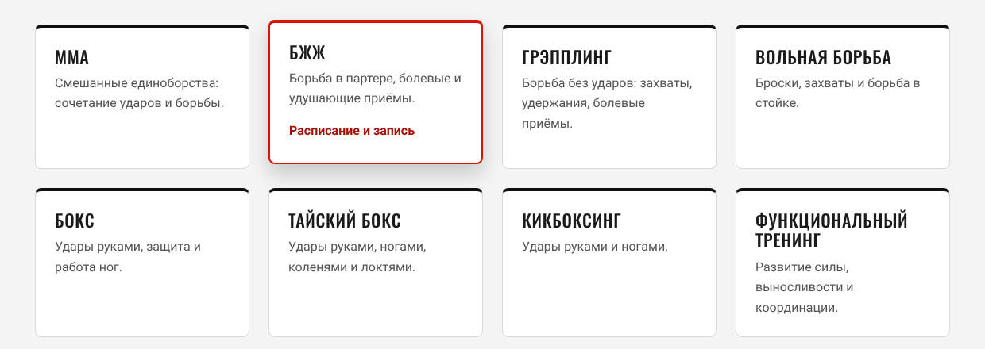
Рисунок 18 — Наведение курсора на карточку БЖЖ
Карточка БЖЖ приподнялась и получила тень, остальные остались на месте.
Людям, которые отключили анимацию в системе (она может вызывать дискомфорт), движение выключается медиазапросом prefers-reduced-motion [15] (листинг 6).
Листинг 6 — Анимации и отключение при prefers-reduced-motion (style.css)
@keyframes fade-up {
from {
opacity: 0;
transform: translateY(24px);
}
to {
opacity: 1;
transform: translateY(0);
}
}

.card:hover,
.card:focus-within,
.trainer:hover {
transform: translateY(-6px);
box-shadow: 0 12px 24px rgba(0, 0, 0, 0.18);

@media (prefers-reduced-motion: reduce) {
* {
animation: none !important;
transition: none !important;
...
}

3.7 Адаптивная вёрстка
Адаптивность сделана двумя медиазапросами [12], которые дают три разные раскладки (не «резиновую» вёрстку, а именно перестройку блоков). Различия — в таблице 9; горизонтальной прокрутки у страницы нет на ширинах 1440, 768 и 375 px.
Таблица 9 — Три раскладки сайта
Экран | Ширина | Что меняется
ПК | от 1024 px | Контейнер до 1200 px, первый экран в две колонки, карточки направлений и тренеров по 4 в ряд
Планшет | 768–1023 px | Первый экран и форма в одну колонку, карточки по 2 в ряд, меньше отступы, меню под логотипом
Телефон | до 767 px | Всё в один столбец (тренеры по 2), меню в несколько строк по центру, кнопки на всю ширину, таблица прокручивается по горизонтали, поля 16 px

Листинг 7 — Два медиазапроса (style.css, фрагменты)
@media (max-width: 1023px) {
/* первый экран и форма: колонки становятся одной */
.hero__inner,
.signup {
flex-direction: column;
...
}
/* карточки по две в ряд */
.card, .trainer {
width: calc((100% - 24px) / 2);
}
}

@media (max-width: 767px) {
.container { padding-left: 16px; padding-right: 16px; }
.header { position: static; }
.card { width: 100%; }
.trainer { width: calc((100% - 16px) / 2); }
...
}

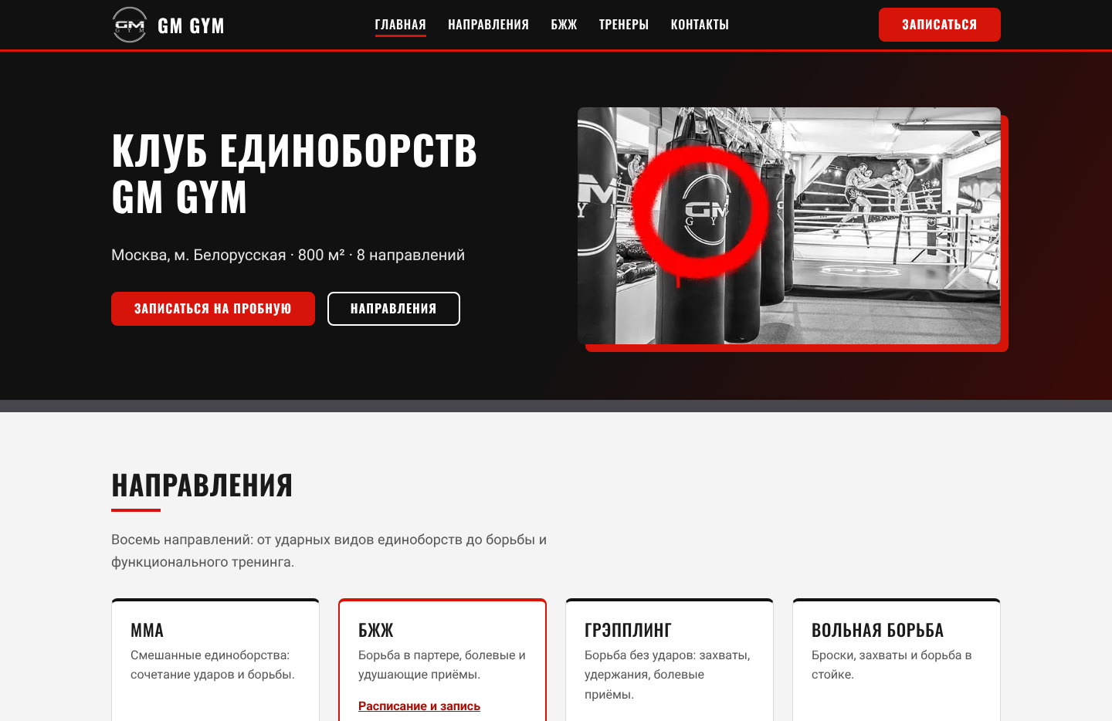
Рисунок 19 — Раскладка для ПК (1440 px): первый экран и карточки направлений
Первый экран в две колонки, карточки по четыре в ряд.
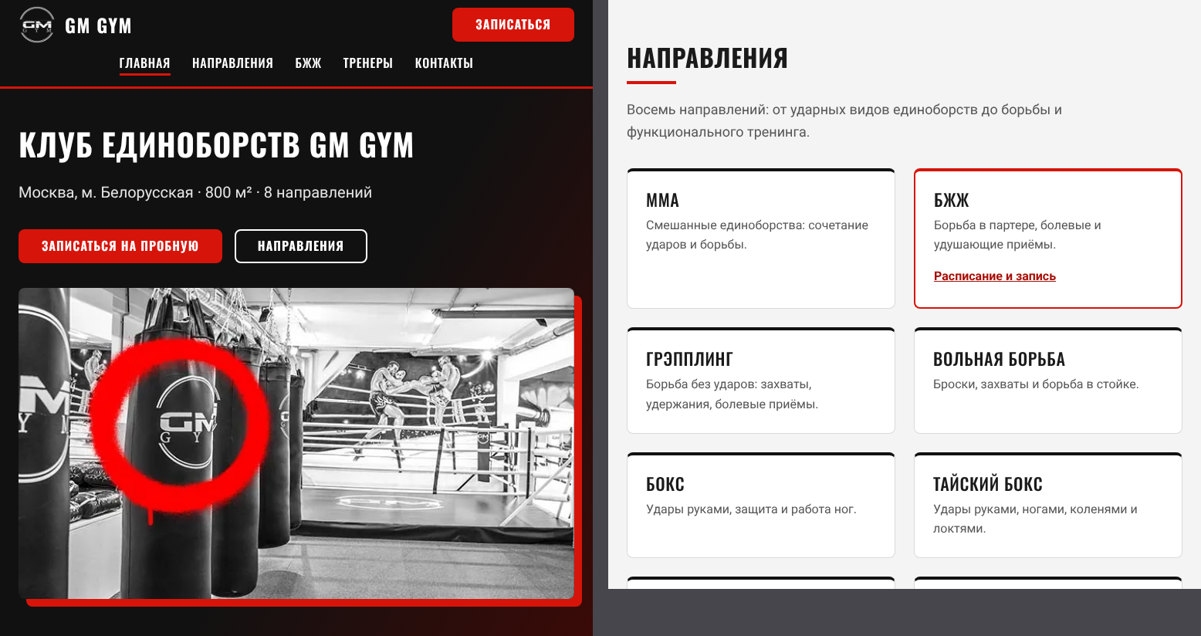
Рисунок 20 — Раскладка для планшета (768 px): первый экран и карточки направлений
Первый экран в одну колонку, меню под логотипом, карточки по две в ряд.
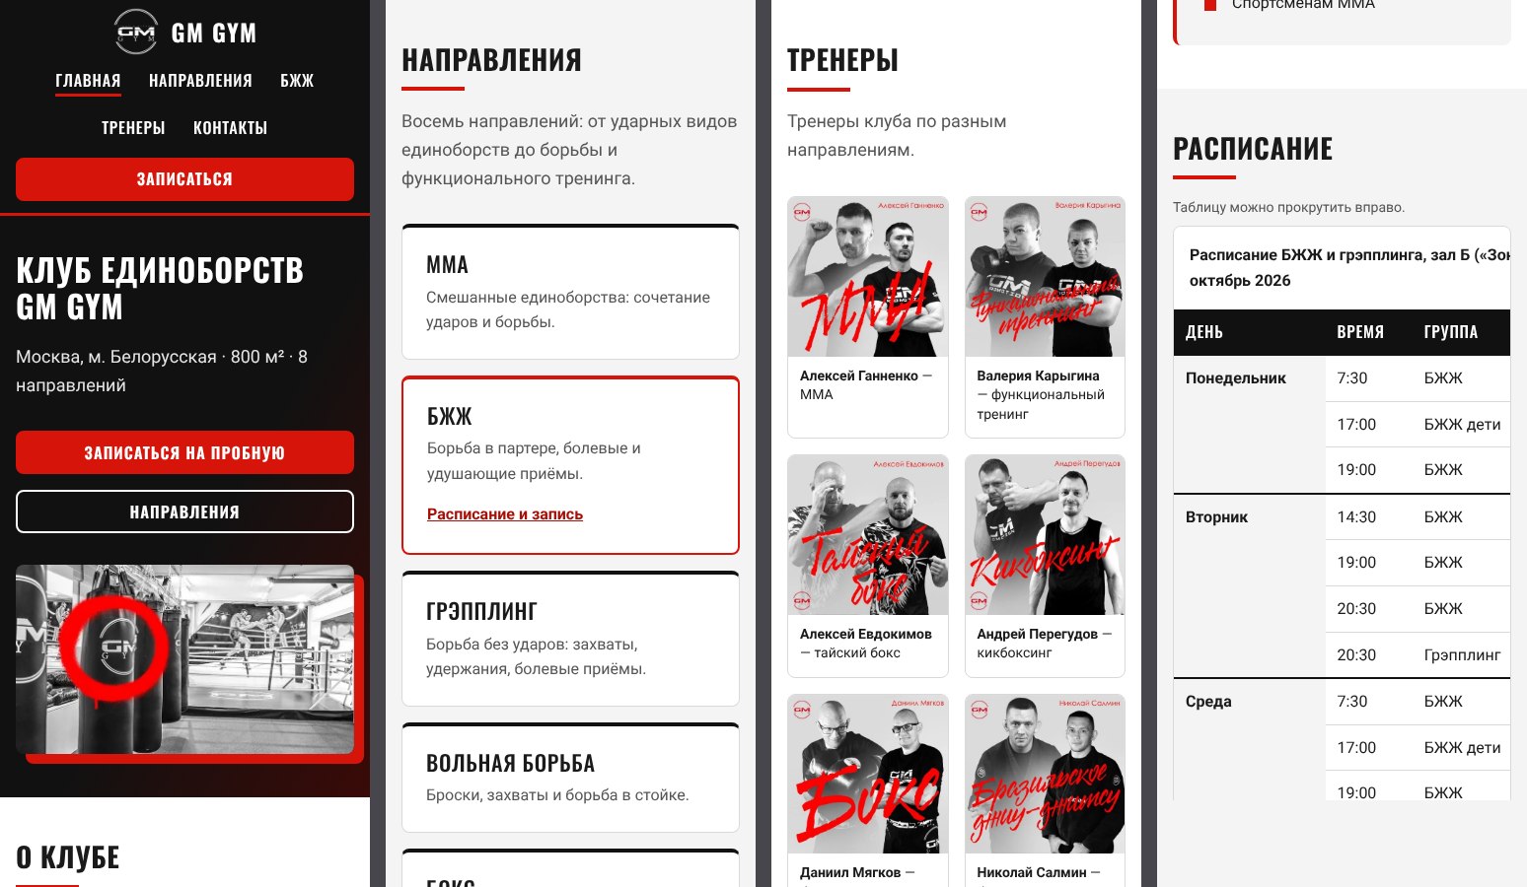
Рисунок 21 — Раскладка для телефона (375 px): первый экран, направления, тренеры и таблица расписания
Всё в один столбец, тренеры по два в ряд, меню в две строки. Таблица шире экрана, поэтому лежит в обёртке с overflow-x: auto и прокручивается вправо.

3.8 Доступность
Для людей с ограниченными возможностями (слабое зрение, управление только клавиатурой, скринридер) в проекте сделаны меры из таблицы 10 [16].
Таблица 10 — Меры доступности и где они реализованы
Мера | Где реализовано
Язык страницы | <html lang="ru"> на всех страницах: скринридер выбирает русскую озвучку
Ссылка «Перейти к содержанию» | Первый элемент <body>; появляется при нажатии Tab и ведёт к <main> (рис. 22)
Видимый фокус | :focus-visible с рамкой 3 px (на красном фоне белой) для ссылок, кнопок и полей
Тексты alt | У содержательных фото смысловой alt; у логотипа alt="", потому что рядом текст «GM GYM»; имя тренера дублируется в figcaption
Форма | label связан с полем через for и id, группы в fieldset и legend, подсказки через aria-describedby, обязательные поля помечены звёздочкой и пояснением
Контраст | Текст не менее 4.5:1, рамки и элементы не менее 3:1 (расчёт в README и в табл. 4)
Таблица расписания | caption, th scope="col" и th scope="row"; обёртка с tabindex="0", чтобы прокручивать с клавиатуры
Движение | prefers-reduced-motion отключает анимации; видео без звука и без автозапуска
Размеры и структура | Кнопки и пункты меню не ниже 44 px, текст 16 px, масштабирование не запрещено; один <h1>, затем <h2> и <h3>; <nav> с aria-label

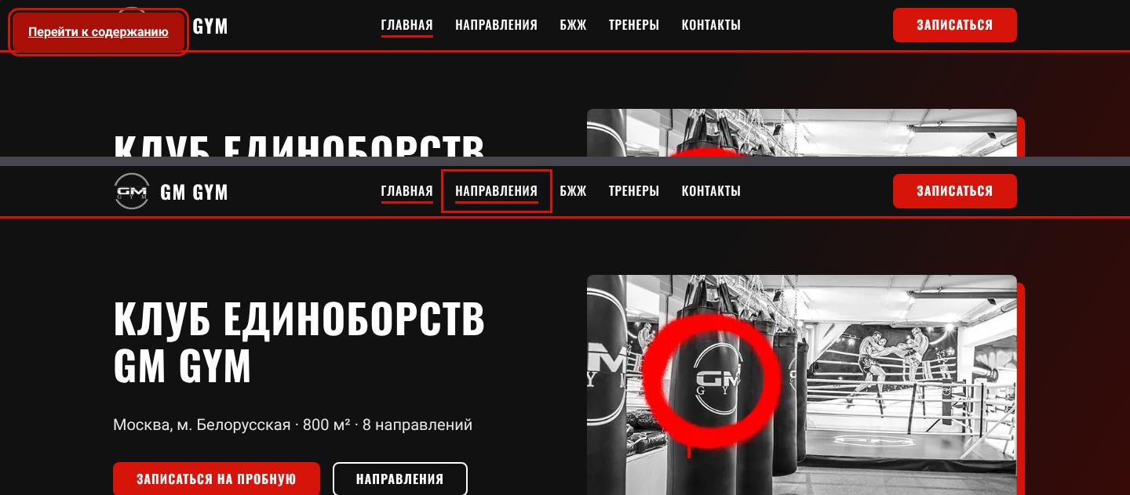
Рисунок 22 — Ссылка «Перейти к содержанию» (сверху) и рамка фокуса на пункте меню (снизу)
Ссылка видна только при фокусе с клавиатуры; у пункта меню красная рамка фокуса.
Не проверялись: настоящий скринридер (NVDA), сервисы axe и Lighthouse.

3.9 Валидация HTML и CSS
Код проверен тремя способами. Локально программой vnu.jar (это тот же Nu Html Checker) командой java -jar vnu.jar --also-check-css --format text site/*.html site/css/style.css: 0 ошибок и 0 предупреждений. Онлайн каждая HTML-страница проверена в Nu Html Checker [17] (рисунок 23), а style.css — в CSS-валидаторе W3C [18] (рисунок 24).
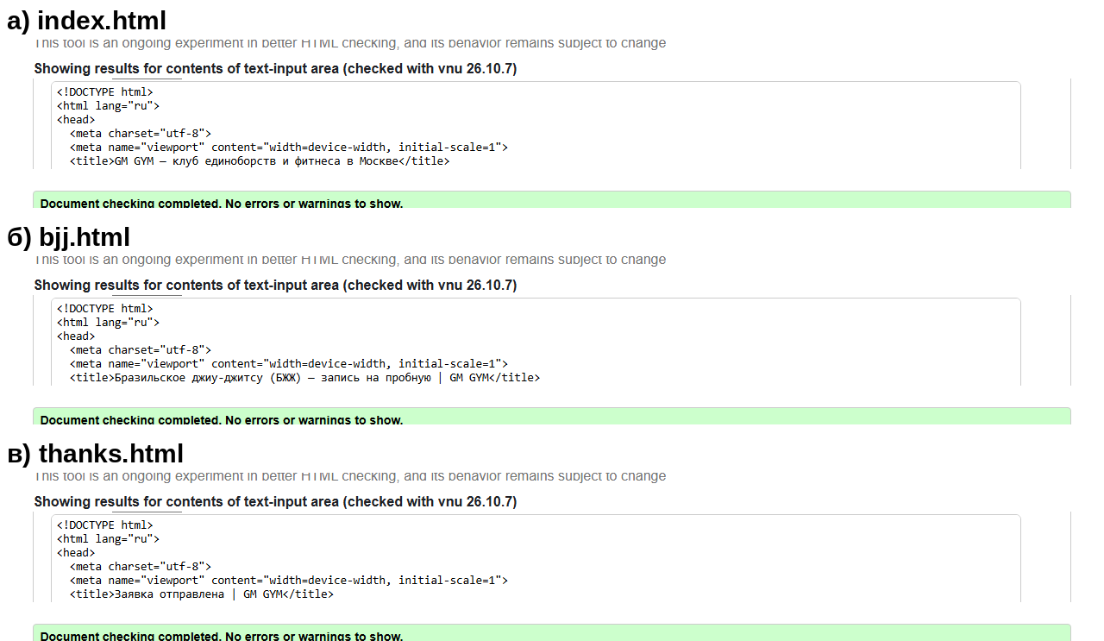
Рисунок 23 — Nu Html Checker: index.html (а), bjj.html (б), thanks.html (в)
У всех страниц «No errors or warnings to show»: ошибок и предупреждений нет.
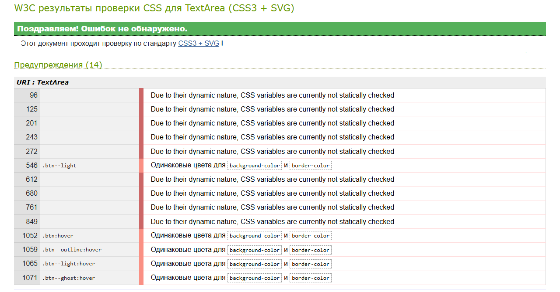
Рисунок 24 — W3C CSS Validator: css/style.css
Ошибок нет, предупреждений 14; они однотипные и сгруппированы в таблице 11.
Таблица 11 — Предупреждения CSS-валидатора и комментарии
Группа предупреждений | Кол-во | Строки (по отчёту валидатора) | Комментарий
«Due to their dynamic nature, CSS variables are currently not statically checked» (из-за динамической природы переменных CSS они не проверяются статически) | 9 | 96, 125, 201, 243, 272, 612, 680, 761, 849 | Во всех девяти местах это font-family: var(--font-head) или var(--font-text). Валидатор не вычисляет значения var(), поэтому лишь сообщает, что не проверил их. Переменные объявлены в :root и корректны, сайт отображается правильно (см. скриншоты). Это не ошибка
«Одинаковые цвета для background-color и border-color» | 5 | .btn--light (546), .btn:hover (1052), .btn--outline:hover (1059), .btn--light:hover (1065), .btn--ghost:hover (1071) | Рамка кнопки намеренно того же цвета, что и фон. У всех вариантов кнопки есть рамка 2 px, чтобы все кнопки были одного размера и не «прыгали» при наведении. На отображение это не влияет

Заключение
В работе выполнены все этапы задания. Изучены семь сайтов (текущий сайт клуба, три отечественных и три зарубежных); из анализа взяты решения: отдельная страница направления с расписанием таблицей, заметная кнопка записи, форма без всплывающих окон, видео без автозапуска и внимание к доступности. Спроектированы аудитория и сценарии, структура из трёх страниц, палитра, шрифты, сетка и компоненты.
Создан сайт GM GYM на чистых HTML и CSS без JavaScript и библиотек: главная, страница БЖЖ с расписанием и формой записи, страница «Спасибо». Есть общие шапка и подвал, фото в WebP и JPG, видео, форма с проверкой полей и переходом на отдельную страницу, анимация и три раскладки (ПК, планшет, телефон). HTML и CSS проходят проверку без ошибок; работа велась в Git по веткам (34 коммитов в 11 ветках).
Ограничения. Форма не отправляет данные клубу (нет сервера); видео собрано из фотографий; скринридером доступность не проверялась; макет Figma выполняется, ссылки на GitHub и Figma предстоит добавить. Что можно развить: страницы остальных направлений и тренеров, серверная обработка заявок, карта проезда.

Список использованных источников
1. GM GYM. Клуб единоборств и фитнеса (сайт клуба: фотографии, расписание, контакты, тренеры). — URL: https://gmgym.ru/ (дата обращения: 08.10.2026). — Текст : электронный.
2. Титан BJJ. Бразильское джиу-джитсу в Москве. — URL: https://bjj77.ru/ (дата обращения: 08.10.2026). — Текст : электронный.
3. Клуб единоборств АРЕС. Бразильское джиу-джитсу (БЖЖ) в Москве. — URL: https://aresfight.ru/bjj (дата обращения: 08.10.2026). — Текст : электронный.
4. MMA Dojo. Клуб смешанных единоборств в Москве. — URL: https://mmadojo.ru/ (дата обращения: 08.10.2026). — Текст : электронный.
5. Gracie Barra. Jiu-Jitsu for Everyone. — URL: https://www.graciebarra.com/ (дата обращения: 08.10.2026). — Текст : электронный. — Англ. яз.
6. Evolve Mixed Martial Arts. — URL: https://evolve-mma.com/ (дата обращения: 08.10.2026). — Текст : электронный. — Англ. яз.
7. American Top Team. — URL: https://www.americantopteam.com/ (дата обращения: 08.10.2026). — Текст : электронный. — Англ. яз.
8. Бразильское джиу-джитсу — Википедия. — URL: https://ru.wikipedia.org/wiki/Бразильское_джиу-джитсу (дата обращения: 08.10.2026). — Текст : электронный.
9. MDN Web Docs. HTML: язык гипертекстовой разметки. — URL: https://developer.mozilla.org/ru/docs/Web/HTML (дата обращения: 08.10.2026). — Текст : электронный.
10. MDN Web Docs. CSS: каскадные таблицы стилей. — URL: https://developer.mozilla.org/ru/docs/Web/CSS (дата обращения: 08.10.2026). — Текст : электронный.
11. MDN Web Docs. Валидация данных форм. — URL: https://developer.mozilla.org/ru/docs/Learn/Forms/Form_validation (дата обращения: 08.10.2026). — Текст : электронный.
12. MDN Web Docs. Использование медиазапросов. — URL: https://developer.mozilla.org/ru/docs/Web/CSS/CSS_media_queries/Using_media_queries (дата обращения: 08.10.2026). — Текст : электронный.
13. MDN Web Docs. Элемент picture. — URL: https://developer.mozilla.org/ru/docs/Web/HTML/Element/picture (дата обращения: 08.10.2026). — Текст : электронный.
14. MDN Web Docs. Элемент video. — URL: https://developer.mozilla.org/ru/docs/Web/HTML/Element/video (дата обращения: 08.10.2026). — Текст : электронный.
15. MDN Web Docs. prefers-reduced-motion. — URL: https://developer.mozilla.org/ru/docs/Web/CSS/@media/prefers-reduced-motion (дата обращения: 08.10.2026). — Текст : электронный.
16. Web Content Accessibility Guidelines (WCAG) 2.2. W3C Recommendation. — URL: https://www.w3.org/TR/WCAG22/ (дата обращения: 08.10.2026). — Текст : электронный. — Англ. яз.
17. Nu Html Checker (W3C Markup Validation Service). — URL: https://validator.w3.org/nu/ (дата обращения: 08.10.2026). — Текст : электронный. — Англ. яз.
18. W3C CSS Validation Service. — URL: https://jigsaw.w3.org/css-validator/ (дата обращения: 08.10.2026). — Текст : электронный. — Англ. яз.
19. Figma: the collaborative interface design tool. — URL: https://www.figma.com/ (дата обращения: 08.10.2026). — Текст : электронный. — Англ. яз.
20. Fontsource. Oswald (лицензия SIL Open Font License 1.1). — URL: https://fontsource.org/fonts/oswald (дата обращения: 08.10.2026). — Текст : электронный. — Англ. яз.
21. Fontsource. Roboto (лицензия SIL Open Font License 1.1). — URL: https://fontsource.org/fonts/roboto (дата обращения: 08.10.2026). — Текст : электронный. — Англ. яз.
Фотографии, логотип, расписание, список тренеров и контакты (разделы 3.2–3.5) взяты с сайта клуба [1]. Права на материалы принадлежат клубу; в проекте они использованы в учебных целях. Тексты о БЖЖ написаны по источнику [8], описания и код — собственные.

Приложение А. Оценочный лист
Оценочный лист по дисциплине «Основы веб-технологий», курсовой проект
ФИО Смирнов Даниил Алексеевич
Группа 251-671
Название проекта Разработка веб-сайта клуба единоборств GM GYM
Баллы раздел 1 29 из 30 (без п. 1 «Макет Figma», до 10 баллов)
Баллы раздел 2 40 из 40
Баллы раздел 3 20 из 20
Итог 89 из 90 (без макета Figma); с макетом — до 99 из 100
Оценка отлично (по самооценке; без макета — отлично)

Раздел 1. Структура проекта (40 баллов)
№ | Критерий | Максимальный балл за выполнение | Отметка о выполнении (заполняет студент)
1 | Разработка макета для проекта в Figma | 10 | Балл: —. Выполняется (п. 2.4): макет делается в Figma по готовой вёрстке, скриншоты и ссылка на файл будут добавлены.
2 | Многостраничный сайт (минимум 2 страницы - главная страница и страница конкретного объекта). | 5 | 5 из 5. Выполнено. Три страницы: главная, страница объекта (направление БЖЖ) и «Спасибо»; см. п. 2.2, 3.3, рис. 3, 14, 0.
3 | Код проходит валидацию (HTML/CSS). | 5 | 5 из 5. Выполнено. HTML: Nu Html Checker, 0 ошибок и 0 предупреждений на всех страницах; CSS: 0 ошибок, 14 предупреждений прокомментированы; см. п. 3.9, рис. 23, 24.
4 | Разработка адаптивной верстки - минимум для трех размеров экранов (не путать с резиновой версткой) | 5 | 5 из 5. Выполнено. Два медиазапроса дают три раскладки (ПК, планшет, телефон); см. п. 3.7, рис. 19–21.
5 | Продумана доступность сайта для лиц с ограниченными возможностями | 5 | 5 из 5. Выполнено. Таблица мер в п. 3.8, рис. 22. Проверка скринридером и автоматическими сервисами (axe, Lighthouse) не проводилась.
6 | User friendly дизайн | 5 | 5 из 5. Выполнено. Одна главная кнопка «Записаться» на каждой странице, понятное меню, форма из нескольких полей с подсказками; см. п. 2.1, 2.3, 3.5.
7 | Создать репозиторий проекта, вести разработку в нем с использованием веток (демонстрация регулярных коммитов). | 5 | 4 из 5. Выполнено частично. 11 веток feature/fix/docs, 34 коммитов, слияния через --no-ff; см. п. 3.1, рис. 12. Все коммиты сделаны 08.10.2026; публикация на GitHub предстоит.

Раздел 2. Реализация (40 баллов)
№ | Критерий | Максимальный балл за выполнение | Отметка о выполнении (заполняет студент)
1 | Единое оформление страниц (общая шапка и подвал, есть кликабельное меню, название сайта, title). | 10 | 10 из 10. Выполнено. Одинаковые шапка и подвал, меню, название сайта и свой title у каждой страницы; см. п. 3.2, рис. 13.
2 | Мультимедиа информация (есть изображения, видео) | 10 | 10 из 10. Выполнено. Фото через picture (WebP и JPG) и видео с постером; см. п. 3.4, рис. 15. Видео собрано из фотографий клуба.
3 | Сайт содержит форму для заполнения пользователем (придумать логику для чего заполняется форма). При отправке формы происходит перенаправление на отдельную страницу. Если не заполнены обязательные поля, форма не отправляется. | 10 | 10 из 10. Выполнено. Форма записи, поля с required и pattern, переход на thanks.html; см. п. 3.5, рис. 16, 17.
4 | Сайт содержит логичную анимацию | 10 | 10 из 10. Выполнено. Появление первого экрана, hover у кнопок, карточек и меню; отключается при prefers-reduced-motion; см. п. 3.6, рис. 18.

Раздел 3. Документация (20 баллов)
№ | Критерий | Максимальный балл за выполнение | Отметка о выполнении (заполняет студент)
1 | Анализ аналогов (поиск отечественных и зарубежных сайтов, анализ структуры сайта, юзабилити, функциональности) | 5 | 5 из 5. Выполнено. Семь сайтов, скриншоты, сравнительная таблица и выводы; см. раздел 1.
2 | Проектирование (проектирование интерфейса) | 5 | 5 из 5. Выполнено. Аудитория, структура, дизайн-решения; макет Figma оценивается отдельно (п. 1 раздела 1); см. раздел 2.
3 | Разработка и тестирование (верстка сайта, адаптивность, проработка вопросов для лиц с ограниченными возможностями) | 5 | 5 из 5. Выполнено. Вёрстка, адаптивность, доступность и проверки; см. раздел 3.
4 | Заполнение оценочного листа по проекту (см. шаблон) | 5 | 5 из 5. Выполнено. Оценочный лист заполнен, см. приложение А.

Подсчёт. Без макета Figma — 89 из 90 (разделы: 29, 40, 20); с макетом — до 99 из 100. Пункт 7 раздела 1 — 4 из 5: все коммиты за один день, GitHub ещё не опубликован.

